《法语（1）》课程教学大纲

一、课程基本信息
课程名称 | （中文）法语（1）
 | （英文）French（1）
课程代码 | 2020016 | 课程学分 |  | 4
课程学时 | 64 | 理论学时 | 32 | 实践学时 |  | 32
开课学院 | 外国语学院 | 适用专业与年级 |  | 本科英语专业三年级
课程类别与性质 | 专业选修课 | 考核方式 |  | 考试
选用教材 | 《你好！法语1》，王海燕主编，ISBN：978751352422，外语教育与研究出版社，2012年9月第1版 |  |  | 是否为  马工程教材 |  | 否
先修课程 | 无
课程简介 | 一、目的  法语是位于汉语、英语、西班牙语和阿拉伯语之后的全球第五大语言，也是继西班牙语之后使用者人数最多的罗曼语族独立语言。 不仅如此，法语还是联合国六种工作语言之一，也是包括欧盟在内的诸多国际和区域组织的官方语言。  二、内容  本课程为选修法语二外的英语专业学生而设计，旨在培养学生掌握法语的基本知识，借助词典阅读和翻译法语文章，并具有初步的听说能力。本课程教授纯正的法语语音语调、语法基础知识及一些常用词汇，同时加强口语能力的训练。同时，将法国人文融入课程思政教学，吸取法国文化中对于学生成长有益的部分，帮忙学生更好地理解中法文化的异同之处，有利于学生树立正确的人生观、价值观和世界观。  三、预期成果  通过本课程，学生能够基本达到法语A1.1的水平，能够掌握法语正确发音和朗读，法语的基础语法、阅读和写作能力，从而使得学生今后在生活和职场中多了一个外语技能。
选课建议与学习要求 | 本课程适合本科英语专业三年级法语零基础的学生
大纲编写人 | 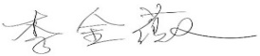  （签名） |  | 制/修订时间 |  | 2024.9
专业负责人 | 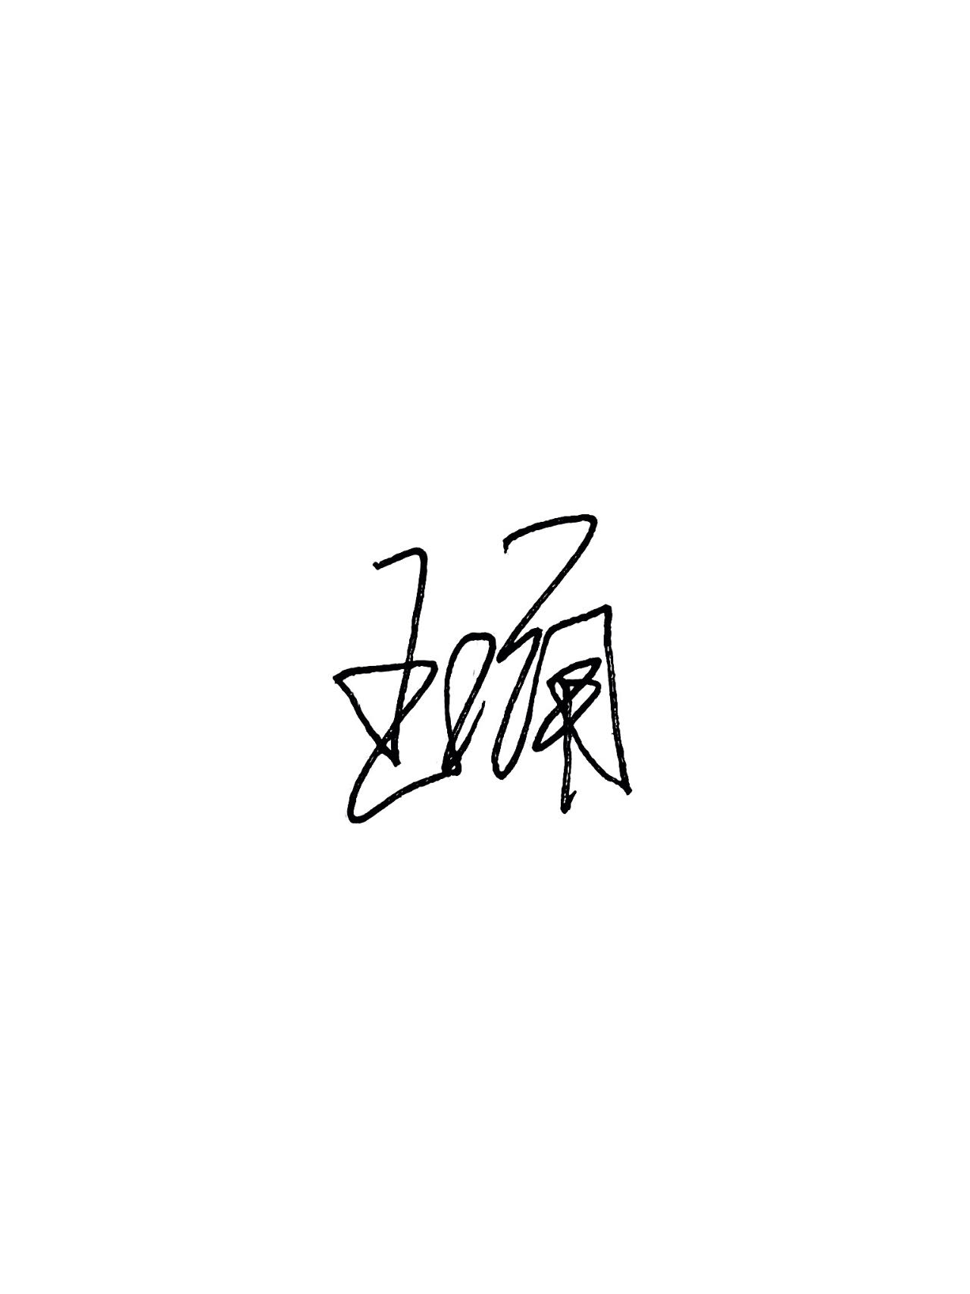  （签名） |  | 审定时间 |  | 2024.9
学院负责人 | 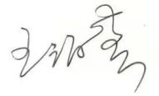  （签名） |  | 批准时间 |  | 2024.9

二、课程目标与毕业要求

（一）课程目标
类型 | 序号 | 内容
知识目标 | 1 | 理解法语的语法规则变化
 | 2 | 理解法语的发音和拼读规则
 | 3 | 了解法国和法语国家的文化
技能目标 | 4 | 能够在日常生活中听懂和表达法语
 | 5 | 能够读懂和写作简单的法语文章
素养目标  (含课程思政目标) | 6 | 深入理解中法文化的深层内涵,进一步弘扬中国优秀传统文化

（二）课程支撑的毕业要求
LO2专业能力：具有人文科学素养，具备全面的法语语言综合能力及专业细分方向的各项技能。
②掌握法语语言基本理论与知识，具备扎实的语言基本功和听、说、读、写、译等语言应用能力。
④了解法国国情历史和社会概况，熟悉两国文化差异，能够与法国人进行深入交流。
LO3表达沟通：理解他人的观点，尊重他人的价值观，能在不同场合用书面或口头形式进行有效沟通。
①倾听他人意见、尊重他人观点、分析他人需求。
②应用书面或口头形式，阐释自己的观点，有效沟通。
LO8国际视野：具有基本的外语表达沟通能力与跨文化理解能力，有国际竞争与合作的意识。
②理解其他国家历史文化，有跨文化交流能力。

（三）毕业要求与课程目标的关系
毕业要求 | 指标点 | 支撑度 | 课程目标 | 对指标点的贡献度
LO2 | ② | M | 1.理解法语的语法规则变化 | 25%
 |  |  | 2.理解法语的发音和拼读规则 | 25%
 | ④ | M | 3.了解法国和法语国家的文化 | 50%
LO3 |  | H | 4.能够在日常生活中听懂和表达法语 | 50%
 |  |  | 5.能够读懂和写作简单的法语文章 | 50%
LO8 |  | L | 6. 深入理解中法文化的深层内涵,进一步弘扬中国优秀传统文化 | 100%

三、课程内容与教学设计

（一）各教学单元预期学习成果与教学内容
单元 | 教学知识点 | 能力要求
0 | - 法语26个字母  - 法语35个音素  - 法语语音的基本知识及拼读规则  - 数字（1-100） | - 熟练拼读法语单词  - 识读法语单词的发音  - 掌握数字1-100的发音
1 | - 打招呼  - 就姓名、年龄、联系方式及职业提问和回答  - 表达喜好  - 计数 | - 熟练地自我介绍和介绍他人  - 掌握日常寒暄的语句  - 知道如何打听某人的消息
2 | - 指出食物和人，确定其方位  - 表达所属关系  - 表达喜好  - 表述颜色  - 询问及表述价格 | - 能够描述事物特征并确定其方位  - 学会识别人物身份  - 掌握购物常用语句

（二）教学单元对课程目标的支撑关系
课程目标  教学单元 | 1 | 2 | 3 | 4 | 5 | 6
第0单元 |  | √
第1单元 | √ | √ | √ | √
第2单元 | √ | √ | √ | √ |  | √

（三）课程教学方法与学时分配
教学单元 | 教与学方式 | 考核方式 | 学时分配
 |  |  | 理论 | 实践 | 小计
第0单元 | 教师讲授，学生练习 | 小测验 | 8 | 8 | 16
第1单元 | 教师讲授、学生讨论 | 小测验 | 12 | 12 | 24
第2单元 | 教师讲授、师生互动 | 小测验 | 12 | 12 | 24
合计 |  |  | 32 | 32 | 64

四、课程思政教学设计
让学生深入理解中法文化的深层内涵,进一步弘扬中国优秀传统文化,使思想政治教育与专业知识教育齐头并进,显性教育和隐性教育有机融合,形成协同育人效应。在教学过程中,教师要寓道于教,寓德于教,寓教于乐，特别注意学习方法的引导。引领学生从机械的"学答"到"学问"的转变,从"学会"到"会学"的转换,进而成为学习的真正主人。

五、课程考核
总评构成 | 占比 | 考核方式 | 课程目标 |  |  |  |  |  | 合计
 |  |  | 1 | 2 | 3 | 4 | 5 | 6
1 | 55% | 期终闭卷考 | 10 | 20 | 20 | 20 | 20 | 10 | 100
X1 | 15% | 平时分数 | 25 | 25 | 25 | 25 |  |  | 100
X2 | 15% | 课堂小测验 | 30 | 30 | 20 | 20 |  |  | 100
X3 | 15% | 小组演讲 |  |  |  |  |  | 100 | 100

评价标准细则（选填）
考核项目 | 课  程  目  标 | 考核要求 | 评价标准
 |  |  | 优  100-90 | 良  89-75 | 中  74-60 | 不及格  59-0
1 | 1-6 | 掌握法语基本语法规则并运用；看懂简单文章并回答问题；进行简单法语写作 | 在试卷中，对各知识单元的掌握程度全面达到预期学习结果，错误率在10%以下。 | 在试卷中，对各知识单元的掌握程度较好达到预期学习结果，错误率在20%左右。 | 在试卷中，对各知识单元的掌握程度基本达到预期学习结果，错误率在30%左右。 | 在试卷中，对各知识单元的掌握程度达不到预期学习结果，错误率在40%以上。
X1 | 1-6 | 保证100%出勤率和100%作业完成率 | 出勤率100%+作业完成率100% | 出勤率85%+作业完成率85% | 出勤率70%+作业完成率70% | 无故缺席3次及以上；无故不交作业3次及以上
X2 | 1-6 | 掌握法语基本语法规则并运用；看懂简单文章并回答问题；进行简单法语写作 | 在试卷中，对各知识单元的掌握程度全面达到预期学习结果，错误率在10%以下。 | 在试卷中，对各知识单元的掌握程度较好达到预期学习结果，错误率在20%左右。 | 在试卷中，对各知识单元的掌握程度基本达到预期学习结果，错误率在30%左右。 | 在试卷中，对各知识单元的掌握程度达不到预期学习结果，错误率在40%以上。
X3 | 6 | 2-3位同学一组，自行选择与法语法国相关的主题，进行课堂演讲和展示 | 主题新颖突出、演讲条理清晰、PPT制作精美、素材丰富、现场气氛活跃、演讲人口齿清晰、富有激情、能调动听众的兴趣。 | 主题合适、整个演讲有一定逻辑性、PPT制作较好、演讲人语言表达清晰、能一定程度活跃现场气氛。 | 主题选择得当、整个演讲有一定条理、有PPT支撑、演讲人语言表达较清晰。 | 主题选择不恰当、偏题、整个演讲混乱、没有条理性、没有PPT支撑、演讲人现场表达不清晰。

